Моделирование ПО
Регистрация на десктопе («Аэрофлот Бонус») в нотации BPMN

Этап 1. Кто участвует и границы процесса
Я описал, как человек регистрируется на сайте «Аэрофлот Бонус» с компьютера. В процессе четыре участника (в BPMN они называются пулами):
Участник | Что делает
Пользователь | Заполняет форму мышью и клавиатурой, вводит код из SMS.
Веб-система Аэрофлот | Это сам сайт. Внутри три дорожки: UI/UX — то, что видит пользователь; AuthService — сервер, который делает проверки; DataStore — хранение данных.
SMS-шлюз | Внешняя система, которая присылает SMS с кодом.
База данных | Хранит пользователей, коды и согласия.
Границы процесса. Старт — пользователь открыл страницу регистрации. Конец — он успешно вошёл в личный кабинет или получил финальное сообщение об ошибке.

Глоссарий
Термин | Что это значит
Валидация на лету | Поле проверяется сразу, пока человек заполняет форму, а не после отправки.
Автофокус | Курсор сам становится в первое поле, кликать не нужно.
Tab-навигация | Переход между полями клавишей Tab.
Подсвечивание поля | Поле с ошибкой выделяется, например красной рамкой.
Блокировка кнопки отправки | Кнопка «Отправить» не нажимается, пока в форме есть ошибки.

Этап 2. Основная диаграмма
Диаграмма — на следующей странице, читать её слева направо. Файл для редактора BPMN: registration_compact.bpmn.

Что нарисовано на диаграмме
- Задачи (прямоугольники) — действия: открыть форму, автофокус, ввод данных, проверка поля (on blur), ошибка под полем, блокировка кнопки, проверка email, код, SMS, сохранение в БД.
- Шлюзы (ромбы). С крестиком — выбор «да или нет»: «Поле валидно?», «Все поля валидны?», «Email уникален?», «Код верный?». С плюсом — две проверки одновременно (формат email и его уникальность).
- Сообщения (пунктир) — обмен между участниками, например сайт просит SMS-шлюз прислать код. Внутри сайта между дорожками обычные стрелки — так правильно по BPMN.
- Данные (листочки): форма регистрации, объект пользователя, код подтверждения, документ согласия.
- Граничные события (кружки на краю задачи): таймаут кода и ошибка SMS-шлюза.

Пять сценариев
- Всё хорошо. Поля верны, email свободен, SMS пришло, код введён верно, пользователь сохранён, вход в кабинет.
- Ошибка в поле (формат, спецсимволы, слишком коротко). Под полем ошибка, кнопка заблокирована.
- Email уже есть (ответ сервера 409). Под полем сообщение, что email занят.
- Неверный код. Можно ввести код ещё раз; когда попытки кончились — финальная ошибка.
- Код просрочен. Срабатывает таймер, человек запрашивает новый код и получает новое SMS.

Основная диаграмма регистрации (читать слева направо)
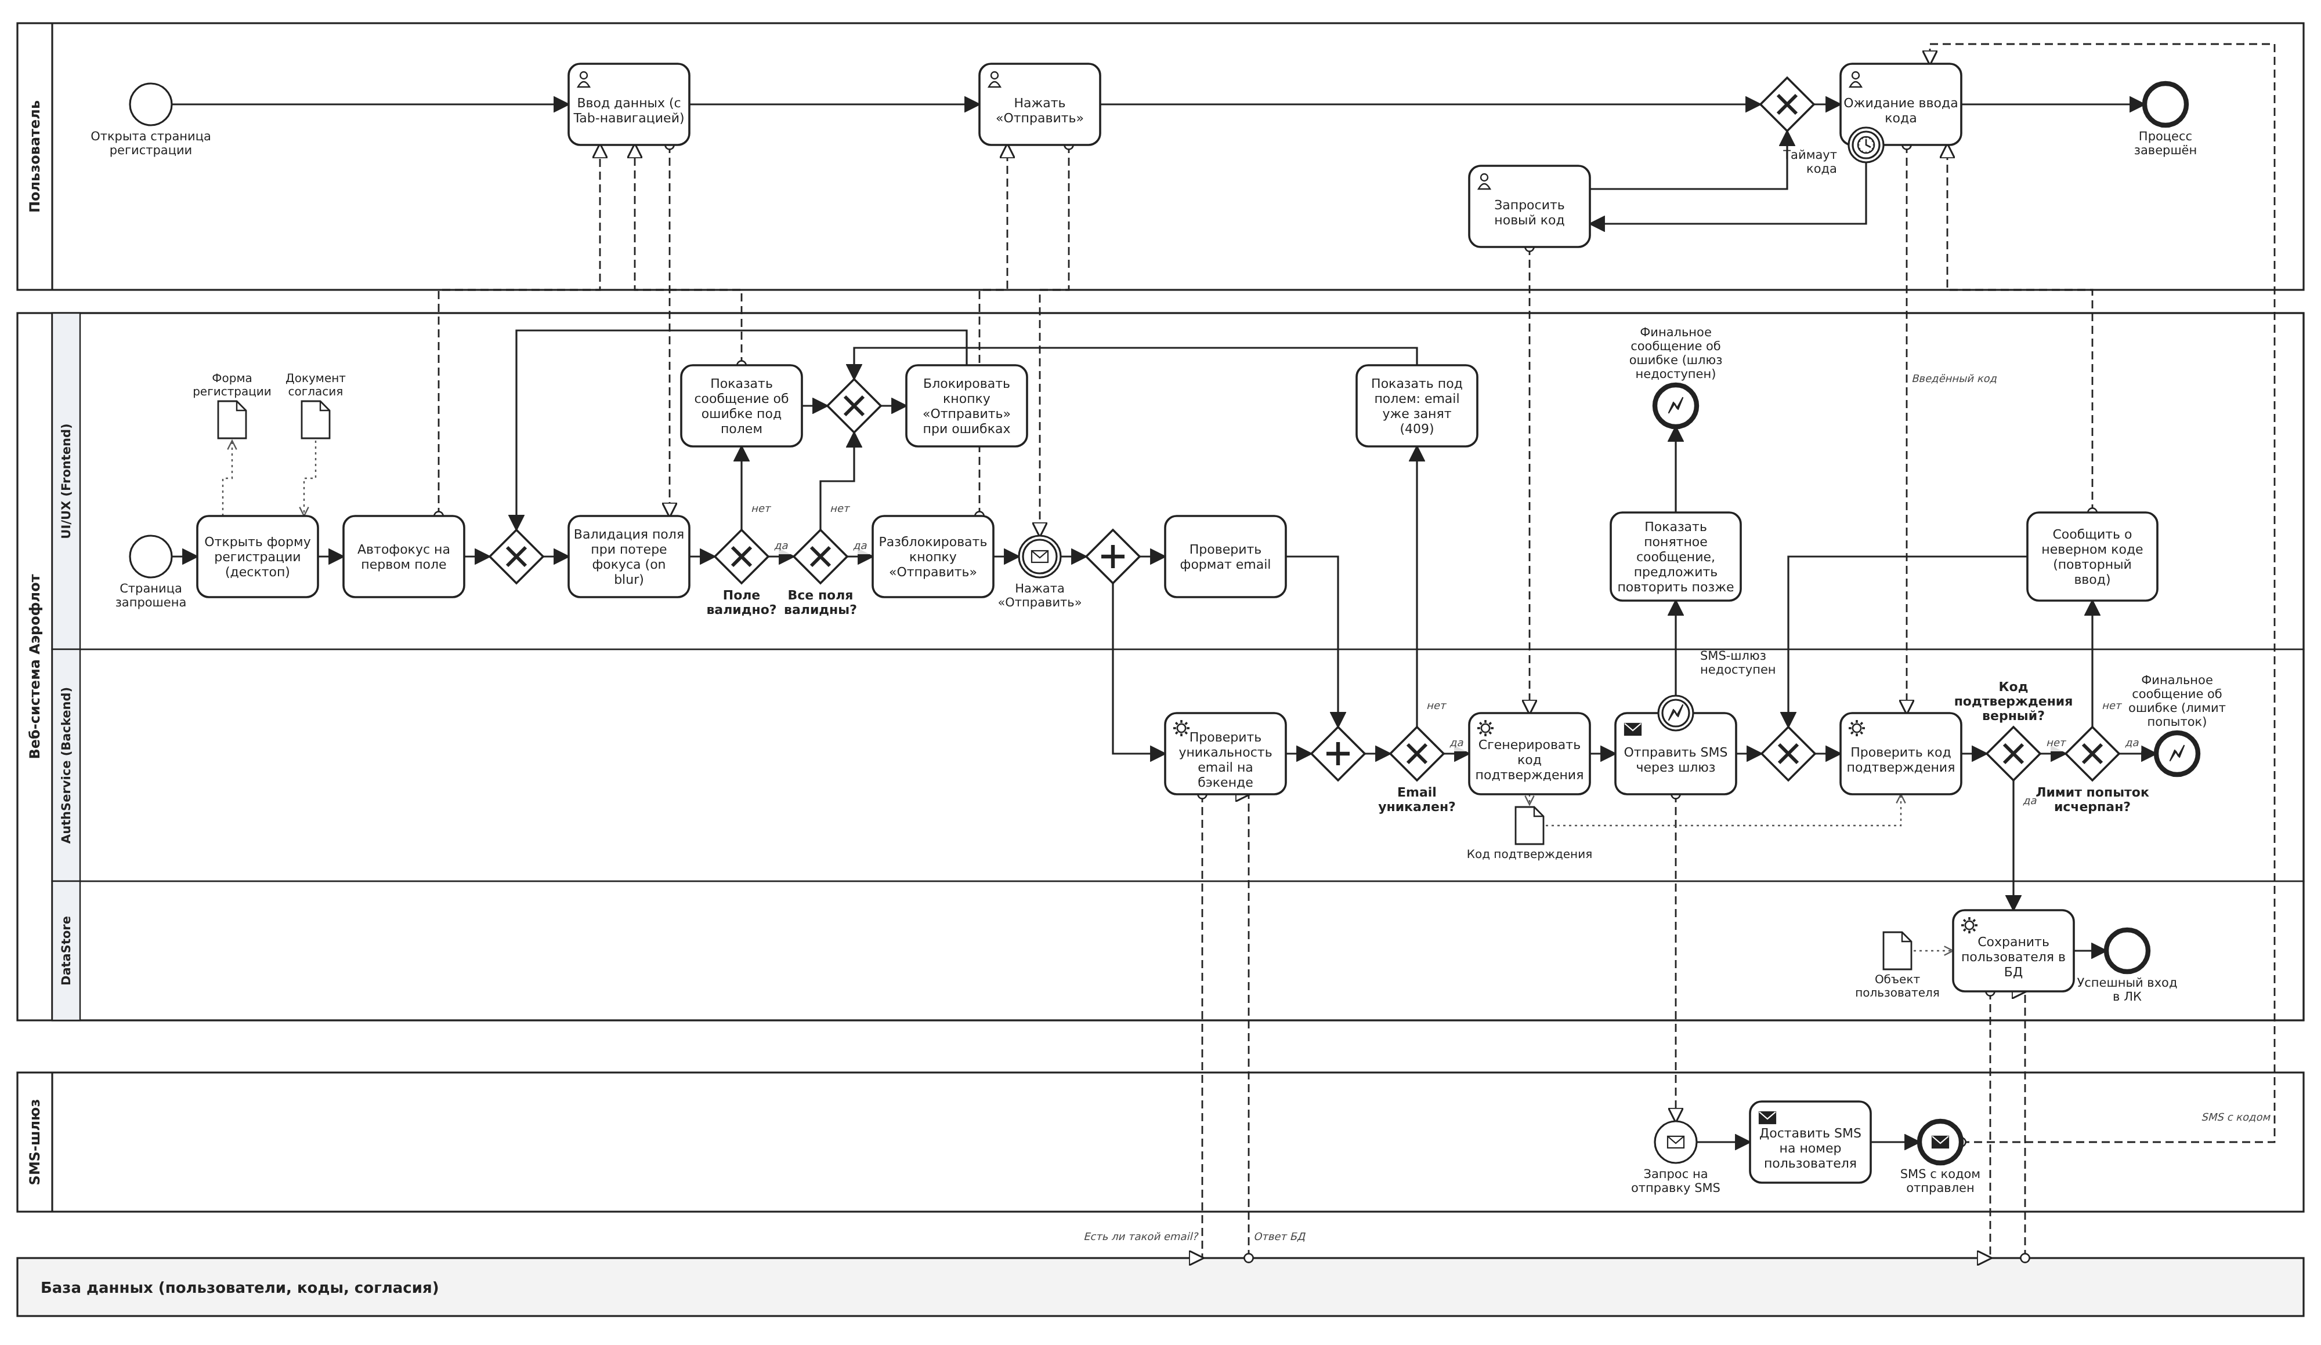

Этап 3. Две небольшие диаграммы

Проверка полей (on blur)
Когда человек уходит из поля, сайт проверяет, подходит ли значение по формату. Если нет — показывает ошибку под полем и подсвечивает поле красным. Если да — проверяет, что обязательное поле не пустое. В конце всегда обновляется состояние кнопки «Отправить». При нажатии «Отправить» проверка такая же, только для всех полей сразу.
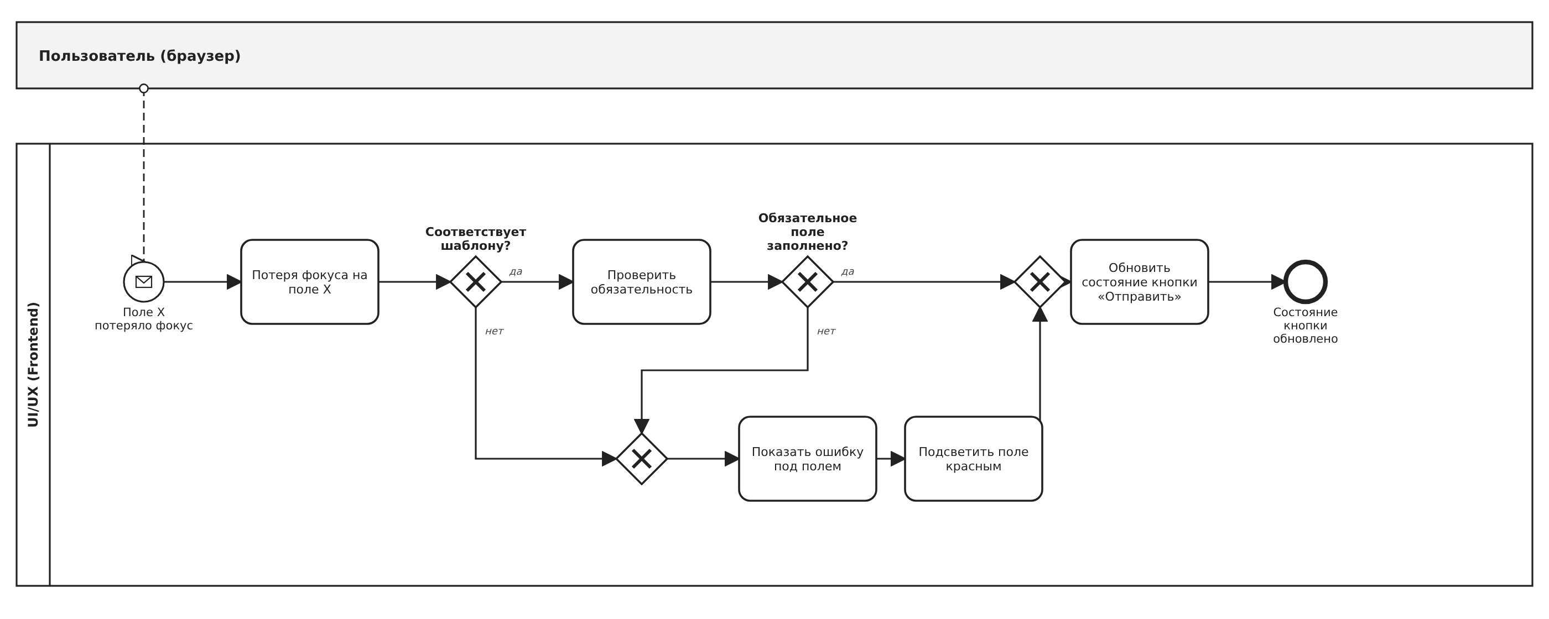

Согласия
Сайт показывает галочки и ссылки на документы и проверяет, все ли обязательные поставлены. Если нет — кнопка блокируется и появляется подсказка «Примите условия». Если всё отмечено — кнопка разблокируется, согласия уходят на сервер, и там их записывают в базу данных с датой и типом.
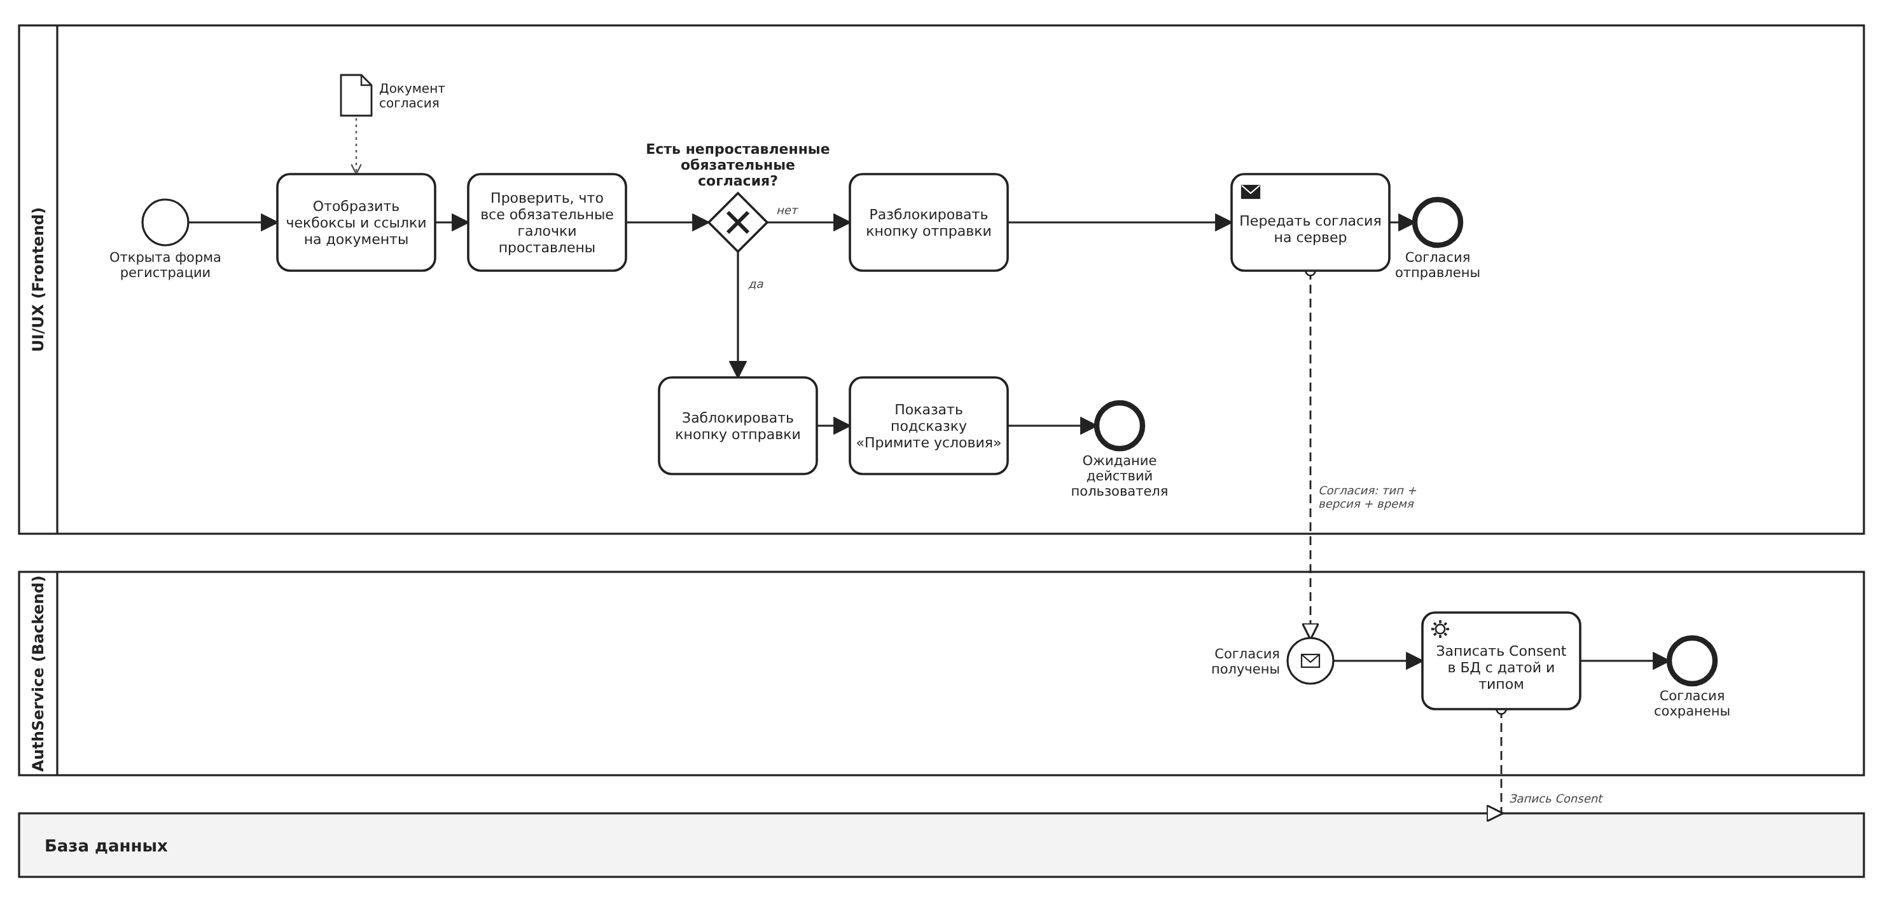

Этап 4. Требования и вывод

Нефункциональные требования
Это требования не к тому, «что делает» сайт, а к тому, «как» он работает.
- Доступность. У каждого поля есть подпись, текст ошибки хорошо виден, форму можно заполнить только с клавиатуры.
- Скорость. Проверка поля работает сразу, без перезагрузки страницы.
- Безопасность. Пароль хранят не как есть, а в виде хэша (password_hash).
- Юридическое. Согласия сохраняют в базе с датой и типом.
- Понятные ошибки. Если SMS не работает, пользователь видит понятное сообщение.

Связь требований с диаграммой
Требование | Где на диаграмме
1. Доступность | Задачи «Открыть форму регистрации» (подписи полей), «Показать сообщение об ошибке под полем», «Ввод данных (с Tab-навигацией)»
2. Скорость | Задача «Валидация поля при потере фокуса (on blur)» и шлюз «Поле валидно?»
3. Безопасность | Задача «Сохранить пользователя в БД» (пароль как password_hash)
4. Юридическое | Задача «Записать Consent в БД с датой и типом» (диаграмма согласий)
5. Понятные ошибки | Граничное событие «SMS-шлюз недоступен» → задача «Показать понятное сообщение, предложить повторить позже»

Граничные события
Граничное событие — это кружок на краю задачи. Он срабатывает, если что-то пошло не так, и процесс уходит по запасному пути.
Событие | Что происходит
1. Таймаут ожидания кода  часы на задаче «Ожидание ввода кода» | Если человек не ввёл код вовремя, он нажимает «Запросить новый код», и сайт создаёт новый код и шлёт новое SMS.
2. Ошибка SMS-шлюза  молния на задаче «Отправить SMS через шлюз» | Если шлюз недоступен, сайт показывает понятное сообщение «попробуйте позже», а процесс заканчивается финальной ошибкой. Пользователь в базе не создаётся.

Вывод
BPMN помогает просто и наглядно показать, кто и что делает при регистрации. Лучше всего на диаграмме видно проверку полей, блокировку кнопки и то, что происходит при ошибках. Фронтенд-разработчику это помогает понять, как должна вести себя форма. Бэкенд-разработчику — какие проверки и запросы нужны на сервере. UX-аналитику — увидеть, что каждое требование привязано к конкретной задаче и не забыто. Ещё один плюс: диаграмму можно открыть в редакторе BPMN и поправить.

